由于目前的疫情情况，为了支持中国科研工作者的研究学习，IEEE为中国高校及政企机构IEEE数据库的客户提供免费的在线学习课程。

**账号：Drd9sQqr**

**密码：sEtp2Vac**

次限免活动，IEEE共开放60多个在线学习课程，这些精挑细选的课程涵盖了人工智能、自动驾驶、区块链、物联网、边缘计算、网络安全等等一系列目前科技领域比较前沿的技术点。IEEE希望此次在线课程的限免活动能帮助广大科研工作者及在校师生，获得更多的科研信息，提高科研效率。诚如IEEE的宣言：Advancing technology for humanity (为人类推动科技进步)，正是您在科研和技术上的每一点突破让这个世界变得更加美好！多难兴邦，在这个特殊的时期，我们愿和您一起共渡难关！

为保证浏览的顺畅请使用谷歌或是火狐浏览器！

输入网址：https://ieeexplore.ieee.org/Xplore/home.jsp

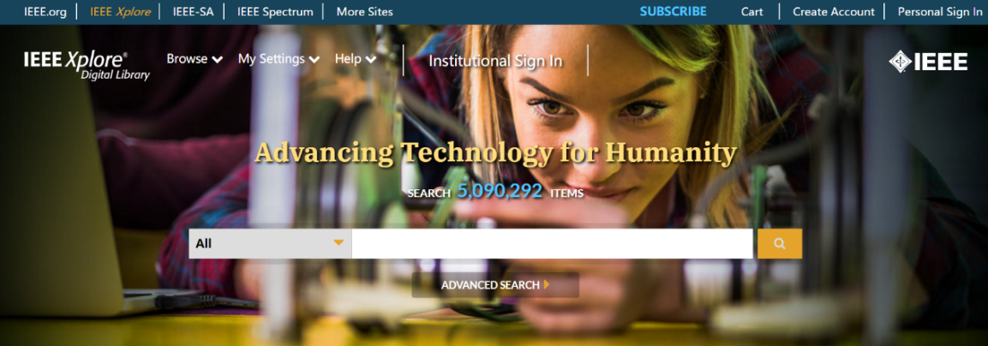

点击“Institutional Sign In”，在下方界面输入贵机构访问IEEE数据库的账号密码，或是通过贵机构远程访问方式直接链接进入IEEE Xplore数据库。（登录在线课程的方式，和您平时登录IEL/IEEE Xplore数据库方式一样，访问平台也为同一个平台）

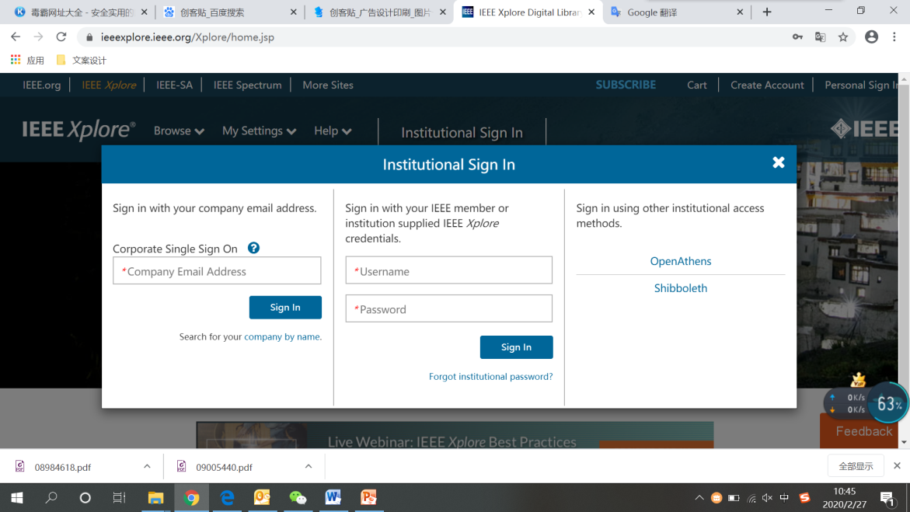

登录之后，您可以：

1. 直接点击首页“ACCESS NOW”，如下图



可查看所有贵机构目前可访问的在线课程。

1. 点击首页左上角“Browse”菜单下“Courses”

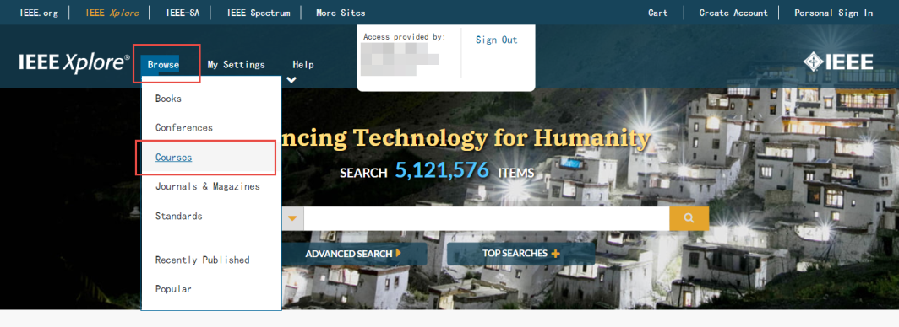

然后点击下图页面中的“All Subscribed Courses”，查看所有贵机构目前可访问的在线课程。

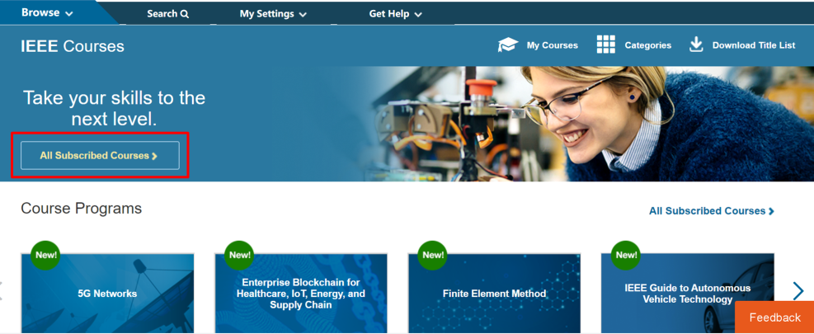

1. 直接打开邮件附件Excel文件，点击所感兴趣的限免课程链接进行访问。如下图，点击“Access Course”，观看课程。

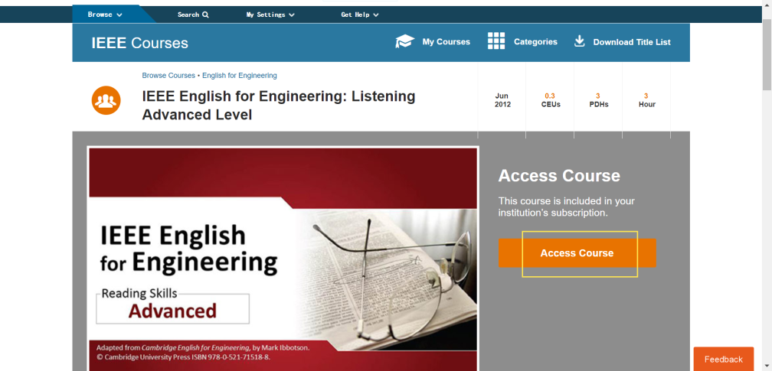

如果遇到浏览器拦截flash运行，需要完成如下设置，然后再次刷新即可观看课程。

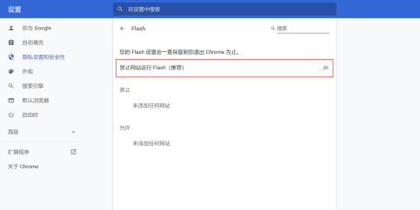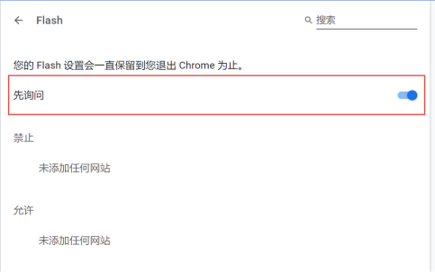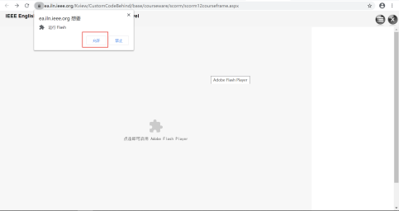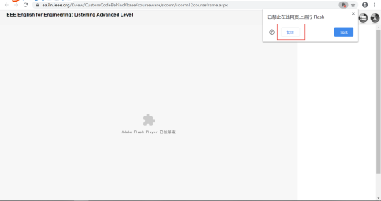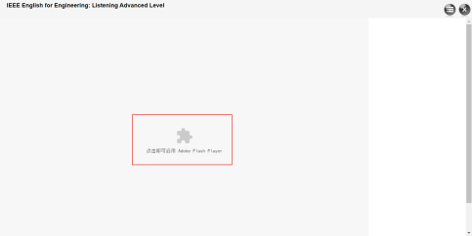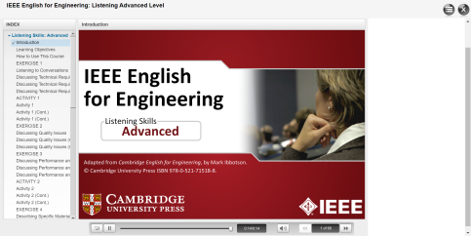

本次限免活动将持续到6月30日，我们欢迎您在您的机构或高校内宣传此次IEEE在线课程限免活动，让更多有需求的科研人员获取权威的科技信息。